Pielikums Dabas aizsardzības pārvaldes 28.07.2026 rīkojumam Nr. 1.1/96/2026

KĀRTĪBA ATĻAUJU SAŅEMŠANAI PELĒKĀ ROŅA INDIVĪDU IEGUVEI 2026. GADĀ

Normatīvo aktu izvērtējums un pamatojums atļauju izsniegšanai

- Sugu un biotopu aizsardzības likuma (turpmāk – Likums) 11. panta 1. un 2. punkts nosaka, ka ir aizliegta īpaši aizsargājamo dzīvnieku tostarp putnu mērķtiecīga ķeršana vai nogalināšana un apzināta traucēšana, īpaši to migrāciju laikā.
- Saskaņā ar Ministru kabineta 2014. gada 22. jūlija noteikumu Nr. 421 “Medību noteikumi” 3. punktu, pelēkais ronis Halichoerus grypus nav iekļauts medījamo dzīvnieku sarakstā. Saskaņā ar Ministru kabineta 2000. gada 14. novembra noteikumu Nr. 396 “Noteikumi par īpaši aizsargājamo sugu un ierobežoti izmantojamo īpaši aizsargājamo sugu sarakstu” 1. pielikuma 1.12. apakšpunktu pelēkais ronis Halichoerus grypus ir iekļauts īpaši aizsargājamo zīdītāju sugu sarakstā.
- Medību likuma 11. panta pirmā daļa nosaka, ka nemedījamos savvaļas dzīvniekus drīkst iegūt, ja saņemta Pārvaldes ikreizēja atļauja. Ministru kabineta 2010. gada 21. decembra noteikumi Nr. 1165 “Kārtība, kādā izsniedz atļaujas nemedījamo sugu indivīdu iegūšanai, ievieš Latvijas dabai neraksturīgas savvaļas sugas (introdukcija) un atjauno sugu populāciju dabā (reintrodukcija)” (turpmāk – Noteikumi Nr. 1165) nosaka nemedījamo sugu indivīdu iegūšanas atļauju izsniegšanas kārtību.
- Atbilstoši Noteikumu Nr. 1165 4. punktam Pārvalde pirms nemedījamo sugu indivīdu ieguves atļaujas izsniegšanas pārbauda plānotās darbības likumību un zinātnisko pamatojumu. Pārvalde izsniedz minētās atļaujas saskaņā ar Likuma 14. panta pirmajā, otrajā, trešajā, ceturtajā, piektajā daļā un Medību likuma 3. panta sestajā un septītajā daļā noteiktajām prasībām.
- Likuma 14. panta pirmās daļas 2. punkts nosaka, ka īpaši aizsargājamo sugu indivīdus atļauts iegūt vai traucēt izņēmuma gadījumā, ja nav pieņemamas alternatīvas un tas nekaitē attiecīgo populāciju labvēlīgai aizsardzībai to dabiskajā izplatības areālā, lai nepieļautu nopietnu kaitējumu it īpaši labībai, mājlopiem, mežiem, zivsaimniecībai un ūdeņiem, kā arī citiem īpašuma veidiem.
- Saskaņā ar Likuma 14. panta trešās daļas 1. punktu jebkura persona, kas lūdz piemērot izņēmumu šā panta pirmajā un otrajā daļā minētajos gadījumos, iesniedz Pārvaldei informāciju, kurā norāda sugu, uz kuru attiecas izņēmums, šā izņēmuma iemeslus, tai skaitā riska veidu, izvērtētās alternatīvas un izmantotos zinātniskos datus. Atbilstoši Likuma 14. panta ceturtās daļas 1. punktam Pārvalde, izvērtējusi šā panta pirmajā un otrajā daļā minētā izņēmuma piemērošanas iespēju un pamatotību, ņemot vērā šā panta trešajā daļā norādīto informāciju, lemj par tā piemērošanu attiecīgajai sugai.
- Latvijas piekrastes zvejā ir meklēti risinājumi un alternatīvas postījumu novēršanai, piemēram, izmēģinot tehnoloģijas roņu atbiedēšanai no zvejas rīkiem, taču līdzšinējās metodes nav bijušas efektīvas. Atbilstoši Plānam labākais risinājums ir dažādu metožu kombinācija, tai skaitā paredzot pelēko roņu iespējamo ieguvi.
- Ar Vides aizsardzības un reģionālās attīstības ministra 2021. gada 18. februāra rīkojumu Nr. 1-2/33 “Par sugas aizsardzības plāna apstiprināšanu” apstiprināts sugas aizsardzības plāns “Pogainā roņa Phoca hispida, pelēkā roņa Halichoerus grypus un plankumainā roņa Pusa vitulina apsaimniekošanas (aizsardzības) plāns” (turpmāk – Plāns). Plāna 6.8.3. (II prioritāte) pasākums paredz roņu limitētu (selektīvu) ieguvi tiešā zvejas rīku tuvumā. Ieguve ir pieļaujama tikai tām roņu sugām, kuras pēc Baltijas jūras vides aizsardzības komisijas (turpmāk – HELCOM) novērtējuma atbilst labam vides stāvoklim un kas atbilstoši Biotopu direktīvas 17. panta ziņojumam ir labvēlīgā aizsardzības stāvoklī. Vienlaicīgi Plāns nosaka, ka roņu selektīva ieguve pieļaujama tiešā zvejas rīku tuvumā, nosakot kopējo maksimālo iegūstamo dzīvnieku skaitu gada ietvaros, kas, līdzīgi kā citās kaimiņvalstīs, būtu ne vairāk kā 1% no pelēkā roņu populācijas skaita novērtējuma Latvijas ūdeņos.
- Saskaņā ar Plānu, kurā apkopota aktuālākā informācija, pelēko roņu populācijas lielums Baltijas jūrā 2019. gadā sasniedzis vismaz 38 000 īpatņu, taču pēdējā aktuālā informācija liecina, ka pelēko roņu populācija Baltijas jūrā turpina pieaugt un varētu būt sasniegusi 60 000 indivīdu skaitu. Saskaņā ar Biotopu direktīvas 17. panta ziņojumu par periodu 2019.-2024. gadam, pelēko roņu aizsardzības stāvoklis vērtējams kā labvēlīgs (FV), kā arī pieejamie dati liecina par to, ka populācija turpina pieaugt, izplatības areāls ir stabils, līdz ar to pelēkā roņa aizsardzības stāvoklis ir labvēlīgs. HELCOM novērtējumā pelēkā roņa populācija turpina pieaugt, tomēr atšķirīgo kritēriju dēļ tiek uzskatīts, ka tā nav pietiekoša (ikgadējais pieaugums nepārsniedz 7%). Savukārt atbilstoši Starptautiskās dabas un dabas resursu aizsardzības savienības (IUCN) kritērijiem veiktam novērtējumam, pelēkā roņa populācija Baltijas jūrā nav uzskatāma par apdraudētu (LC). Tā kā pelēkie roņi klejo, t.i. veic nosacītas migrācijas pa visu Baltijas jūru, tiek uzskatīts, ka Baltijas jūrā pelēkie roņi pieder vienai populācijai. Rīgas līča kolonijās kopumā reģistrēto pelēko roņu skaits pēdējos 10 gadus vērtējams ap 2 500 līdz 3 700 īpatņu.
- Atbilstoši Pārtikas drošības, dzīvnieku veselības un vides zinātniskajam institūtam “BIOR” (turpmāk – Institūts) 2024. gada 5. jūnija vēstulei Nr. 30-1/133-e un pilotpētījuma “Roņu aizbaidīšanas un ieguves efektivitātes novērtējums Latvijas piekrastē” (reģistrācijas Nr. 1‑08/108/2022) rezultātiem, pelēkā roņa indivīdu atbaidīšana ar medību ieročiem ir piemērojama metode un to ir iespējams izmantot, lai veiktu zvejas rīku aizsardzību pret roņu radītajiem postījumiem.
- Pārvaldes atļauja nav nepieciešama, lai pelēkā roņa indivīdu atbaidīšanai lietotu pelēkā roņa indivīdiem neletālas vizuālās un akustiskās atbaidīšanas metodes un rīkus, tostarp tādus, kas rada medību ieroču lietošanai līdzīgu skaņu, ciktāl šādu rīku lietošana nav pretrunā ar medības regulējošo vai citu normatīvo aktu prasībām.
- Atbilstoši Likuma 14. panta ceturtās daļas 2. punktam Pārvaldei, pieņemot lēmumu par izņēmuma piemērošanu pelēkā roņa indivīdu ieguvei, ir jālemj par līdzekļiem, metodēm, ierīcēm vai paņēmieniem, kas ir atļauti indivīdu sagūstīšanā vai nonāvēšanā. Līdz ar to ņemot vērā svina negatīvo ietekmi uz dzīvnieku un cilvēku veselību, kā arī vidi kopumā, to, ka lielākā daļa piekrastes atrodas aizsargājamās jūras teritorijās, kā arī svina izmantošanu munīcijā ierobežo ES tiesību akti, nav pieļaujama svinu saturošas munīcijas izmantošana pelēkā roņa indivīdu ieguvei.
- Atbilstoši sugas populācijas novērtējumam, kā arī ņemot vērā Plānā norādīto, maksimāli pieļaujamais ar indivīdiem letālām metodēm iegūstamo pelēkā roņa indivīdu skaits katru gadu ir nosakāms 60 indivīdu apjomā.

Skaidrojums un instrukcija klientiem

Vispārīgie noteikumi
  - Atļauju izsniegšanas mērķis ir samazināt roņu radītos postījumus piekrastes zvejniecībai, pieļaujot letālu roņu atbaidīšanu (t.i., pieļaujot roņu ieguvi).
  - Roņu indivīdu ieguve ar medību ieročiem ir atļauta tikai gadījumā, ja saņemta Dabas aizsardzības pārvaldes (turpmāk – Pārvalde) izsniegta nemedījamo sugu indivīdu ieguves atļauja (turpmāk – ATĻAUJA). Roņu indivīdu atbaidīšanas un ieguves laikā jāievēro ATĻAUJAS nosacījumi un medības reglamentējošo normatīvo aktu prasības, kas regulē medību šaujamieroču izmantošanu un mednieka tiesības. Par ATĻAUJAS nosacījumu ievērošanu ir atbildīgs gan ATĻAUJAS saņēmējs, gan personas, kuras ATĻAUJAS saņēmējs pilnvarojis veikt roņu indivīdu ieguvi un atbaidīšanu.
  - ATĻAUJAS saņēmējs ir juridiska persona, kas saskaņā ar zveju regulējošo normatīvo aktiem veic zveju piekrastes ūdeņos komerciālos nolūkos.

ATĻAUJU saņēmēji un darbības veicēji
  - ATĻAUJU var saņemt juridiska persona, kurai ir spēkā esoša speciālā atļauja (licence) komercdarbībai zvejniecībā piekrastes ūdeņos un tā atbilst vismaz vienam no šiem nosacījumiem:
    - Latvijas zivsaimniecības integrētajā kontroles un informācijas sistēmā (turpmāk – LZIKIS) par savām veiktajām zvejas darbībām ir fiksējusi ziņojumus par roņu bojājumiem
nozvejotajām zivīm un/ vai zvejas rīkiem vai roņu klātbūtne pie zvejas rīkiem;
    - Ir saņēmusi Valsts un Eiropas Savienības atbalstu pasākumā "Aizsargājamo jūras zīdītāju radīto zaudējumu segšana", ko Lauku atbalsta dienests piešķir atbilstoši Ministru kabineta 2023. gada 4. aprīļa noteikumiem Nr. 170 “Valsts un Eiropas Savienības atbalsta piešķiršanas kārtība pasākumā "Aizsargājamo jūras zīdītāju radīto zaudējumu segšana"”;
    - Ir saņēmusi zvejas rīku limita maksas samazinājumu par roņu ietekmi uz zvejniecību, ko pašvaldība piešķir atbilstoši Ministru kabineta 2009. gada 11. augusta noteikumiem Nr. 918 “Noteikumi par rūpnieciskās zvejas tiesību nomu un zvejas tiesību izmantošanas kārtību”.
  - Roņu indivīdu ieguve un atbaidīšana ar medību ieročiem ir atļauta tikai personām, kuras ir ATĻAUJAS saņēmējs un kurām ir atļautas medības ar šāda veida ieročiem, vai personām, kuras nav ATĻAUJAS saņēmējs un kuras spēj uzrādīt ATĻAUJAS saņēmēja rakstisku pilnvaru vai vienošanos apliecinošu dokumentu, un kurai ir atļautas medības ar medību ieročiem. Šīm personām ir tiesības veikt roņu letālu atbiedēšanu un ieguvi konkrētajā teritorijā, ja tām ir klāt un tās var uzrādīt attiecīgu Pārvaldes izsniegtu ATĻAUJAS kopiju.

Alternatīvās metodes
Atbilstoši Sugu un biotopu aizsardzības likuma 14. panta pirmajai daļai roņu indivīdu ieguve ir pieļaujama tikai gadījumā, ja nav iespējamas citas alternatīvas. Attiecīgi pie zvejas rīkiem, pie kuriem tiek veikta roņu indivīdu ieguve, ir jābūt pielietotai vismaz vienai alternatīvai atbaidīšanas vai roņu postījumu ietekmes novēršanas metodei, kas norādīta Roņu apsaimniekošanas (aizsardzības) plānā (skatīt šī dokumenta 2. pielikums) vai citai metodei, ko persona norāda ATĻAUJAS pieteikumā.

Roņu sugas, kuras atļauts letāli atbaidīt
ATĻAUJAS tiek izsniegtas tikai pelēkā roņa indivīdu ieguvei. Šī skaidrojuma 5. pielikumā ir pievienoti visu Latvijā sastopamo roņu sugu fotoattēli un to galvenās noteikšanas pazīmes.

Roņu indivīdu ieguves limits
  - Kopējais pelēkā roņa indivīdu ieguves limits 2026. gadā ir 60 indivīdi. Lai veiksmīgāk un lietderīgāk sadalītu kopējo pelēkā roņa indivīdu ieguves skaitu (60 indivīdi) starp tām zvejniecības juridiskajām personām, kuru zvejniecības darbību roņu radītie postījumi ietekmē visvairāk, sākotnējais kopējais limitēti iegūstamo pelēko roņu indivīdu ieguves skaits tiek noteikts 45 indivīdi. Gadījumā, ja kāds atļaujas saņēmējs pirms atļaujas termiņa beigām būs ieguvis tam noteikto indivīdu skaitu, bet joprojām pastāvēs nepieciešamība zvejas loma pasargāšanas nolūkos limitēti iegūt pelēko roņu indivīdus, būs iespējams lūgt papildus dzīvnieku limitētu ieguvi (t.i., tiek paredzēti 15 pelēko roņu indivīdi papildlimitam, kuram ATĻAUJAS saņēmēji varēs pieteikties).
  - Vienam ATĻAUJAS saņēmējam sākotnēji maksimāli atļautais pelēko roņu indivīdu ieguves limits nepārsniegs trīs pelēkā roņa indivīdus, ar iespēju lūgt noteikt papildus dzīvnieku limitētu ieguvi. Ja pieteicēju skaits pārsniegs pieejamo limitu, ieguves limits var tikt noteikts mazāks. Tādā gadījumā ATĻAUJAS pieteicējam limits tiks noteikts un būs atkarīgs izmantotajiem zvejas rīkiem, zvejas dienu skaita un nozvejas apmēra, un tas būs norādīts ATĻAUJĀ.
  - Limita palielināšanai būs iespējams pieteikties ATĻAUJU saņēmējiem, ja ATĻAUJAS saņēmējs būs ieguvis sākotnēji atļauto pelēkā roņa indivīdu skaitu (trīs pelēkā roņa indivīdus) un līdz 2026. gada 30. novembrim rakstiski informējis Pārvaldi par papildus limita nepieciešamību. Papildus limita izmantošana būs atļauta pēc Pārvaldes rakstiska apstiprinājuma saņemšanas.

ATĻAUJAS izmantošanas termiņš
ATĻAUJA ir spēkā tajā norādītajā darbības termiņā līdz ATĻAUJĀ noteiktā pelēkā roņa indivīdu skaita limita sasniegšanai. Pēc ATĻAUJĀ noteiktā pelēkā roņa indivīdu skaita limita sasniegšanas ATĻAUJA zaudē spēku.
Pelēkā roņa indivīdu ieguve ir pieļaujama tikai līdz brīdim, kad piekrastes ūdeņos nav noteikts aizlieguma periods ar ATĻAUJAS saņēmējam iedalīto zvejas rīku limitu. Ņemot vērā Pārtikas drošības, dzīvnieku veselības un vides zinātniskā institūta “BIOR” (turpmāk – Institūts BIOR) pētījumus par roņu atbaidīšanu efektivitāti un to, ka vasaras sezonā piekrastes zonā notiek aktīva atpūtnieku kustība, kā arī iepriekš veikto pašvaldību aptauju 2025.gadā, pelēkā roņa indivīdu ieguve ir lietderīga un pieļaujama laikā no 2026. gada 1. augusta līdz 2026. gada 31. decembrim, ievērojot drošības pasākumus, lai netiek apdraudēti piekrastes apmeklētāji.

ATĻAUJAS nosacījumi
  - Pelēkā roņa indivīdu ieguve un atbaidīšana atļauta tikai diennakts gaišajā laikā, kad ir iespējams skaidri saskatīt mērķi un izšķirt roņu sugu. Pelēkā roņa ieguves un atbaidīšanas laikā jāievēro medības regulējošo normatīvo aktu prasības, kas regulē medību šaujamieroču izmantošanu un mednieka tiesības.
  - Pelēkā roņa indivīdu ieguves un atbaidīšanas laikā darbības veikšanas vietā aizliegts lietot gludstobra munīciju, kas satur svinu, kā arī atrasties ar svinu saturošu gludstobra munīciju darbības veikšanas vietā.
  - ATĻAUJAS saņēmējam vai tā pilnvarotai personai (iespēju robežās) jāveic pelēkā roņa indivīda izvākšana no jūras pēc tam, kad tas ir nonāvēts. Pelēkā roņa ķermeņa satveršanai pieļaujama palīglīdzekļu – harpūnas, āķi, vai zvejas rīku modifikācijas – izmantošana.
  - Atļauta pelēkā roņa indivīdu izmantošana personiskiem nolūkiem. Aizliegts iegūto pelēkā roņa indivīdu izmantot komerciāliem mērķiem, tai skaitā indivīda, tā daļu vai izstrādājumu pirkšana, piedāvāšana pirkšanai, pārdošana un piedāvāšana pārdošanai.
  - ATĻAUJAS pieteikumā ir jānorāda plānotais darbības veicējs, kam ir tiesības lietot medību ieročus (mednieks). Plānotie darbības veicēji var būt līdz divām personām. Dodoties zvejā, lai veiktu letālu roņu atbaidīšanu, līdzi var doties viens darbības veicējs (mednieks) vai līdzi darbības veikšanas vietā drīkst būt tikai viens medību ierocis.
  - Ja ATĻAUJAS saņēmējs vēlas, iespējama iegūtā pelēkā roņa indivīda kuņģa satura fiksēšana, to sasaldējot un nododot Institūtam "BIOR" bezmaksas barošanās analīzes veikšanai, piesakot kuņģa parauga nodošanu telefoniski, zvanot uz ATĻAUJĀ norādīto tālruņa numuru.
  - Jāveic pelēkā roņa indivīdu ieguves ikreizēja pieteikšana un atskaišu iesniegšana atbilstoši šī skaidrojuma 8. punktā noteiktajam.
  - ATĻAUJĀ iekļaujamie vispārējie nosacījumi, kuri ievērojami papildus 8. punkta attiecīgajos apakšpunktos minētajam. Personai, kura veic pelēkā roņa indivīdu iegūšanu vai atbaidīšanu:
- Ne vēlāk kā 30 minūtes pirms plānotās pelēkā roņa ieguves un atbaidīšanas darbu veikšanas jāaizpilda un jāiesniedz tiešsaistes anketa, kas pieejama tīmekļvietnē http://bit.ly/ronupieteikums;
- kad pelēkā roņa indivīds iegūts, jāveic indivīda fiksēšanu fotoattēlā(-os) ar fotoattēla(-u) datnes atribūtos iekļautu precīzu tā atrašanās vietu un datumu. Fotoattēls(-i) jānosūta SMS/MMS īsziņā ar informāciju par atļaujas numuru, mednieka apliecības numuru, iegūto pelēkā roņa indivīdu skaitu uz tālruņa numuru +371 27775667. Pēc kontrolējošo iestāžu amatpersonu pieprasījuma nosūtītā SMS/MMS īsziņa uzrādāma, kā apliecinājums atļaujas nosacījumu ievērošanai.
- Ja darbības veicējs nav iegūto pelēkā roņa indivīdu fotoattēlu(-us) nosūtījis MMS formā, tad 24 stundu laikā pēc indivīda ieguves jānosūta uz e-pasta adresi roni@daba.gov.lv šāda informācija: iegūto pelēkā roņa fotoattēls(-i), nemedījamo sugu indivīdu ieguves atļaujas numurs; darbības veicēja – mednieka vārds, uzvārds un apliecības numurs.
- 24 stundu laikā pēc ieguves un atbaidīšanas darbu veikšanas jāaizpilda un jāiesniedz tiešsaistes anketa, kas pieejama tīmekļvietnē http://bit.ly/ronuanketa.

Ikreizējā darbības pieteikšana un atskaišu iesniegšana pēc ATĻAUJAS saņemšanas
Lai atvieglotu atskaišu iesniegšanu ATĻAUJU saņēmējiem, veicinātu ATĻAUJU nosacījumu ievērošanas uzraudzības pasākumu veikšanu un visām iesaistītajām pusēm ērtā veidā gūtu datus darbības efektivitātes novērtēšanai, Pārvalde ir izveidojusi elektroniskus risinājumus darbības veikšanas pieteikšanai un atskaišu iesniegšanai. Darbības veicējam:
  - Ne vēlāk kā 30 minūtes pirms plānotās darbības veikšanas ir jāaizpilda tiešsaistes pieteikuma anketa, kas pieejama tīmekļvietnē http://bit.ly/ronupieteikums, kurā jānorāda šādas ziņas:
    - ATĻAUJAS numurs;
    - Datums, kurā darbību plānots veikt;
    - Aptuvenais laikposms, kurā darbību plānots veikt (pulkstenis no cikiem līdz cikiem);
    - Mednieka vārds, uzvārds, tālruņa numurs;
  - Pēc pelēkā roņa indivīda ieguves, tiklīdz tas ir iespējams (gadījumā, kad ronis ir iegūts):
    - ir jānosūta SMS ziņa uz tālruņa numuru 27775667. Ziņā ir jānorāda:
      - ATĻAUJAS numurs;
      - Mednieka vārds un uzvārds, mednieka apliecības numurs;
      - Iegūto pelēkā roņa indivīdu skaits;
      - Iegūto pelēkā roņa indivīdu fotoattēli, kur redzamas koordinātas un laiks.
  - Ja darbības veikšanas laikā iegūts vai sašauts pelēkā roņa indivīds, tad 24 stundu laikā pēc darbības veikšanas ir jāaizpilda tiešsaistes anketa, kas pieejama tīmekļvietnē https://bit.ly/ronuatskaite. Pārvalde aicina pildīt šo anketu arī reizēs, kad pelēkā roņa indivīds netiek iegūts, lai iegūtu visaptverošu informāciju pasākumu izvērtēšanai. Anketā jānorāda:
    - ATĻAUJAS numurs;
    - Mednieka vārds, uzvārds, tālruņa numurs;
    - Darbības veikšanas vieta (novads) un datums;
    - Roņa lokācija no zvejas rīka;
    - Roņa uzvedība PIRMS un PĒC darbības veikšanas;
    - Izmantotās alternatīvās atbaidīšanas metodes;
    - Veikto šāvienu skaits;
    - Iegūto pelēkā roņa indivīdu skaits.

Iesniegumu izskatīšanas kārtība
  - Iesniegumi tiek izskatīti saņemšanas secībā. Lēmuma pieņemšanas ātrums atkarīgs no tā, cik pilnīgi un elektronizēti ir aizpildīti iesniegumi. Korekti aizpildīti iesniegumi (sniegta pilnīga informācija, kas sagatavota Word un Excel vai līdzvērtīgos datņu failos) tiek izskatīti un lēmumi pieņemti ne ilgāk kā viena mēneša laikā.
  - Ja saņemti vairāki iesniegumi ATĻAUJAS saņemšanai nekā iespējams piešķirt 5.2. apakšpunktā noteikto pelēkā roņu indivīdu skaitu, ievērojot 5.1. apakšpunktā norādīto maksimāli iegūstamo pelēkā roņa indivīdu skaitu, tad iesniegumi tiek izskatīti, dodot priekšroku zvejniekiem, kas atbilst šiem kritērijiem (prioritārā kārtībā):
    - Zvejo pamatā ar noenkurotiem žaunu tīkliem un reņģu tīkliem;
    - Zvejas dienu skaits 2026. gadā – minimālais zvejas dienu skaits ir 60 dienas;
Šo informāciju pēc nepieciešamības Pārvalde iegūst no LZIKIS. Atļauju izsniegšana tiek atteikta, ja sasniegts šīs kārtības 5.1. apakšpunktā norādītais iegūstamo pelēkā roņa indivīdu skaits.

Pieteikšanās ATĻAUJAS saņemšanai
Lai pieteiktos ATĻAUJAS saņemšanai, Pārvaldē jāiesniedz iesniegums, aizpildot šī skaidrojuma 1. pielikumā pievienoto veidlapu. Iesnieguma izskatīšana tiks uzsākta tikai pēc iesnieguma un tā pielikuma orģināla saņemšanas. Vairāki viena iesniedzēja iesniegumi tiks izskatīti kopā un par tiem tiks izsniegta viena ATĻAUJA. Iesniegumu var iesniegt:
  - nosūtot uz elektroniskā pasta adresi pasts@daba.gov.lv ar nosacījumu, ka tas parakstīts ar drošu elektronisko parakstu;
  - nosūtot fiziski parakstītā iesnieguma oriģinālu uz Baznīcas iela 7, Siguldā vai uz citu Pārvaldes reģionālās administrācijas adresi (pilnu sarakstu skatīt tīmekļvietnē https://www.daba.gov.lv/lv/regionalas-administracijas);
  - izmantojot e-pakalpojumu “Atļaujas saņemšana nemedījamo vai īpaši aizsargājamo sugu indivīdu iegūšanai” tīmekļvietnē https://latvija.lv/lv/PPK/dzives-situacija/apakssituacija/p22/ProcesaApraksts.

ATĻAUJU anulēšana
Atļaujas tiks anulētas šādos gadījumos:
  - Konstatēts ATĻAUJAS nosacījumu pārkāpums, piemēram, nav veikta pelēkā roņa indivīdu ieguves pieteikšana, ir iegūti atļaujas nosacījumos neminētas roņu sugas indivīdi, u.c.;
  - Konstatēta iesniegumā norādītās informācijas neatbilstība, piemēram, netiek pielietotas citas alternatīvās atbaidīšanas metodes, u.c.

Atruna
Šim dokumentam ir informatīvs raksturs. Konstatējot pretrunu starp Pārvaldes izdotu administratīvo aktu (lēmumu, atļauju) un šo dokumentu, ir piemērojamas administratīvā aktā noteiktās prasības.

PIELIKUMI

- Iesnieguma veidlapa;
- Pielikums Iesnieguma veidlapai;
- Alternatīvo atbaidīšanas metožu piemēri;
- Biežāk uzdotie jautājumi;
- Roņu sugu noteicējs.

- Pielikums – IESNIEGUMA VEIDLAPA

Dabas aizsardzības pārvaldei

Iesniegums nemedījamo sugu indivīdu iegūšanai

Atļaujas pieprasītājs:

(juridiskās personas nosaukums, reģistrācijas numurs, juridiskā adrese, tālruņa numurs un e-pasta adrese)

Sugas nosaukums:
  - Sugas latīniskais nosaukums Halichoerus grypus
  - Sugas latviskais nosaukums pelēkais ronis
- Sugas statuss: īpaši aizsargājama zīdītāju suga
- Iegūstamo īpatņu veids: Dzīvi dzīvnieki
- Daudzums skaits: 3 indivīdi

Darbības pamatojums: Lai novērstu būtisku kaitējumu zivsaimniecībai – aizsargātu nozveju un zvejas rīkus no postījumiem. Primāri un vienlaikus indivīdu ieguvei ar medību šaujamieročiem tiks izmantotas alternatīvās indivīdu atbaidīšanas metodes: … (norādīt kādas)
- Ieguves vieta: piekrastes ūdeņos … (norādīt kurā) novadā
- Ieguves laiks: no 2026. gada 1. augusta līdz 2026. gada 31. decembrim.
- Iegūšanas līdzekļi, ierīces, paņēmieni vai metodes: Mugurkaulnieku nogalināšana ar medību šaujamieročiem
- Alternatīvās ieguves metodes: nav

Iegūšanas nolūks: Lai nepieļautu nopietnu kaitējumu, it īpaši kultūraugiem, lauksaimniecības dzīvniekiem, mežiem, zivsaimniecībai, ūdeņiem un citu veidu īpašumiem

Darbības zinātniskais pamatojums: nav

Atbildīgais(-ie) par darbu izpildi:

(vārds, uzvārds, personas kods, adrese un tālruņa numurs)

., .
(datums) (vārds, uzvārds, paraksts)

Pielikums – Iesnieguma veidlapas 1. pielikums

Nosacījums atļaujas saņemšanai | Norāda “Jā / Nē”, kuriem nosacījumiem  ATĻAUJAS pieprasītājs atbilst (var norādīt vairākus)
Latvijas zivsaimniecības integrētajā kontroles un informācijas sistēmā (LZIKIS) par savām veiktajām zvejas darbībām ir fiksējusi ziņojumus par roņu
bojājumiem nozvejotajām zivīm un/ vai zvejas
rīkiem vai roņu klātbūtne pie zvejas rīkiem.
Ir saņemts Valsts un Eiropas Savienības atbalstu pasākumā "Aizsargājamo jūras zīdītāju radīto zaudējumu segšana", ko Lauku atbalsta dienests piešķir atbilstoši Ministru kabineta 2023. gada 4. aprīļa noteikumiem Nr. 170 “Valsts un Eiropas
Savienības atbalsta piešķiršanas kārtība pasākumā "Aizsargājamo jūras zīdītāju radīto zaudējumu
segšana"”.
Ir saņemts zvejas rīku limita maksas samazinājumu par roņu ietekmi uz zvejniecību, ko pašvaldība
piešķir atbilstoši Ministru kabineta 2009. gada 11. augusta noteikumiem Nr. 918 “Noteikumi par
rūpnieciskās zvejas tiesību nomu un zvejas tiesību izmantošanas kārtību”.

(vārds, uzvārds, personas kods, adrese un tālruņa numurs)

., .
(datums) (vārds, uzvārds, paraksts)

Pielikums – ALTERNATĪVO ATBAIDĪŠANAS METOŽU PIEMĒRI

A | Iespējamie tehniskie risinājumi | Pārbaudīti Latvijā | Priekšrocības | Nepilnības
I. | Roņu droši zvejas rīki un zvejas metodes
1. | Pasīvā zvejas metodes maiņa uz aktīvo -  tralēšanu | Nav pieļaujams Latvijā  seklāk par 20m vai 2 jūras jūdzēm no krasta | - | -
2. | Roņu droši murdi (Skandināvijas tips - pontonmurds (“push up”) | LLKIC - BIOR projekts 2012.-2014. gadi (Minde et al., 2012; Minde et al., 2012, Krūze et al., 2014)  Pēc 2015. gada nav izmantots (1.attēls) | Nedaudz labāka  nozveja | - Dārgs  - Nepiemērots Latvijas atklātai piekrastei
3. | Citi pasīvie zvejas rīki | Latvijā nav veikts | Mencu «būri»  (Zviedrija) | Piemēroti plēsējsugām, kas Latvijas piekrastē (menca) nav tik būtiski
4. | Zvejas rīku modificēšana | 1. Murdu āmja dubulttīklojums | Bojājumi neietekmē  lomu | - Tīkla materiāla bieža maiņa un labošana  - Papildus izmaksas  - Iespējamas neliela izmēra murdiem  - Papildus izmaksas
4. | Zvejas rīku modificēšana | 2. Dyneema tīkls murda āmī | Nav bojājumu sākumā | - Lielas izmaksas  - Tomēr nav mūžīgs
4. | Zvejas rīku modificēšana | 3. Metāla režģis ap murda āmi | Bojājumu nav  lomam, rāmja tīklam nelieli bojājumi | - Pielietojams tikai neliela izmēra murdam
II. | Roņu atbaidīšana
1. | Vizuālā metode | Noenkurota laiva pie zvejas rīka | - | - Papildus darbs  - Nav efekta, vai ietekme īslaicīga
2. | Akustiskās metodes | 1) Loffitech Seal Scarer: 2017-2018 (izmantots Daugavgrīvā un Salacgrīvā). Eksperimenti veikti Igaunijā (Tartu Ülikool, 2014) | Sākumā efektīvs, vēlāk tomēr  novērojama roņu piezveja un lomu bojājumi (Roņi  pielāgojas ierīces darbībai?) | - Ļoti dārgs (~ 8 000 Eiro)  - Piemērots tikai murdu zvejā  - Sarežģīta uzturēšana atklātas piekrastes apstākļos  - Sarežģīta tehniskā apkope  - Roņi pielāgojas ierīces darbībai(?)

A | Iespējamie tehniskie risinājumi | Pārbaudīti Latvijā | Priekšrocības | Nepilnības
 |  | 2) RTU  Elektronikas un  telekomunikāciju  fakultātes izstrādātais roņu atbaidītājs (joprojām attīstības stadijā – 2.etaps) | - Varētu būt  daudzsološs, jo  samērā vienkārša tehniskā uzturēšana  - Neliela virsūdens konstrukcija, jo neizmanto saules bateriju platformu  - Piemērots atklātām piekrastēm  - Akumulatora  darbība - 4 dienas | - Nepietiekoša iekārtas testēšana  - Samērā dārgs (~5 000 Eiro)  - Piemērots tikai murdu zvejā  - Prasa pastiprinātu ūdens drošību
III. | Citas metodes
1. | Zvejas taktika | - Zveja tikai diennakts gaišajā laikā  - Bieža zvejas rīka pārbaude (2-3 h)  - Zvejas vietas maiņa  - Iespēju robežās atteikšanās no tīklu zvejas | Salīdzinoši mazāks bojājumu apjoms | - Mazāka nozveja (netiek zvejots visu diennakti)  - Izdevumu un zvejnieka darba apjoma  palielināšanās

Pielikums BIEŽĀK UZDOTIE JAUTĀJUMI

Jautājums | Atbilde
Kāpēc ir jāaizpilda anketas pirms un pēc darbības  veikšanas, jāsūta SMS/MMS un iegūto roņu bildes? | Darbības pieteikšanai un atskaišu sniegšanai ir izvēlēti iespējami ērtākie rīki operatīvai informācijas apmaiņai starp darbības veicēju un uzraugošajām institūcijām:  - Tiešsaistes pieteikuma anketas aizpildīšanu var veikt jebkura persona, kurai pieejams internets. Piemēram, ja medniekam nav pieejams internets, anketu viņa vietā, atbilstoši mednieka sniegtajai informāciju, var aizpildīt ATĻAUJAS saņēmējs vai, piemēram, mednieka ģimenes loceklis. Tiešsaistes pieteikuma anketas aizpildīšana jāveic ne vēlāk kā 30 minūtes pirms darbības veikšanas, tātad anketu ir iespējams aizpildīt arī iepriekšējā dienā vai atrodoties vietā, kur pieejams internets. Tiešsaistes pieteikuma anketa palīdz:  - iegūt papildus datus par aktuālajām pelēkā roņa barošanās vietām;  - plānot un veikt uzraudzības pasākumus.  - SMS sūtīšana no darbības veikšanas vietas aizvieto papīra atskaišu pildīšanu vai iegūto dzīvnieku marķēšanu, kas darbības veicējam, ATĻAUJAS saņēmējam un uzraugošajām institūcijām uzliktu vēl lielāku administratīvo slogu. SMS/MMS sūtīšana izvēlēta, jo šāda saziņas metode ir pieejama arī darbības veicējiem, kuriem nav pieejams viedtālrunis vai cita veida viedierīces.  - Anketas aizpildīšana pēc darbības veikšanas ir nepieciešama, lai novērtētu atbaidīšanas pasākuma efektivitāti, gūtu datus par aktuālajām pelēkā roņa barošanās vietām. Tiešsaistes anketas aizpildīšana aizvieto normatīvajos aktos noteiktās atskaites  iesniegšanu.
Kāpēc aizliegta svina munīcijas izmantošana? | Pelēkā roņa limitēta ieguve tiek atļauta izņēmuma kārtā, lai novērstu būtiskus postījumus zvejniecībai, un šīs nav uzskatāmas par medībām to klasiskā izpratnē. Vienlaikus, pieļaujot šādu darbību veikšanu, jānodrošina, ka nepasliktinās gan iegūstamo sugu populāciju stāvoklis, gan citām sugām netiek radīts būtisks kaitējums. Ņemot vērā svina munīcijas radīto ietekmi uz citām sugām2, kā arī ES regulējumu, tiek ierobežota iespējamība izmantot svina munīciju.

2
https://www.researchgate.net/publication/255707891_Incidence_of_embedded_shotgun_pellets_and_inferred_h unting_kill_amongst_RussianBaltic_barnacle_geese_Branta_leucopsis

Pielikums ROŅU SUGAS LATVIJĀ
  - SUGA, KURU ATĻAUTS IEGŪT, ja saņemta Dabas aizsardzības pārvaldes rakstiska atļauja

Suga | Pazīmes | Fotoattēls
Pelēkais  ronis | - garpurna ronis (ar “suņa” profilu);  - ar lielām nāsīm, kas izvietotas atstatus burta “W” veidā;  - Galvas profila līnija taisna, bez izteikta ieliekuma acu apvidū. | 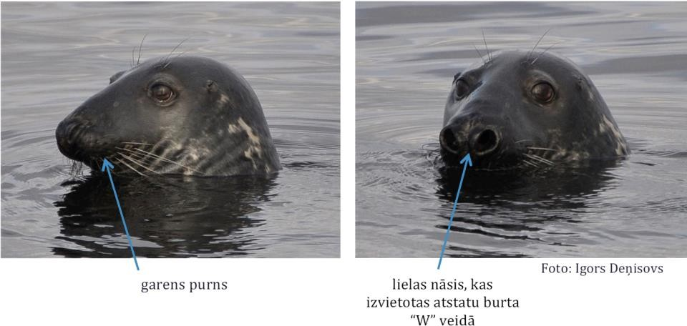

SUGAS, KURAS AIZLIEGTS IEGŪT:

Suga | Pazīmes | Fotoattēls
Pogainais ronis | - īspurna ronis (ar “kaķa” profilu);  - nāsis tuvu kopā;  - Galvas profila līnija ar  ieliekumu  acu apvidū. | 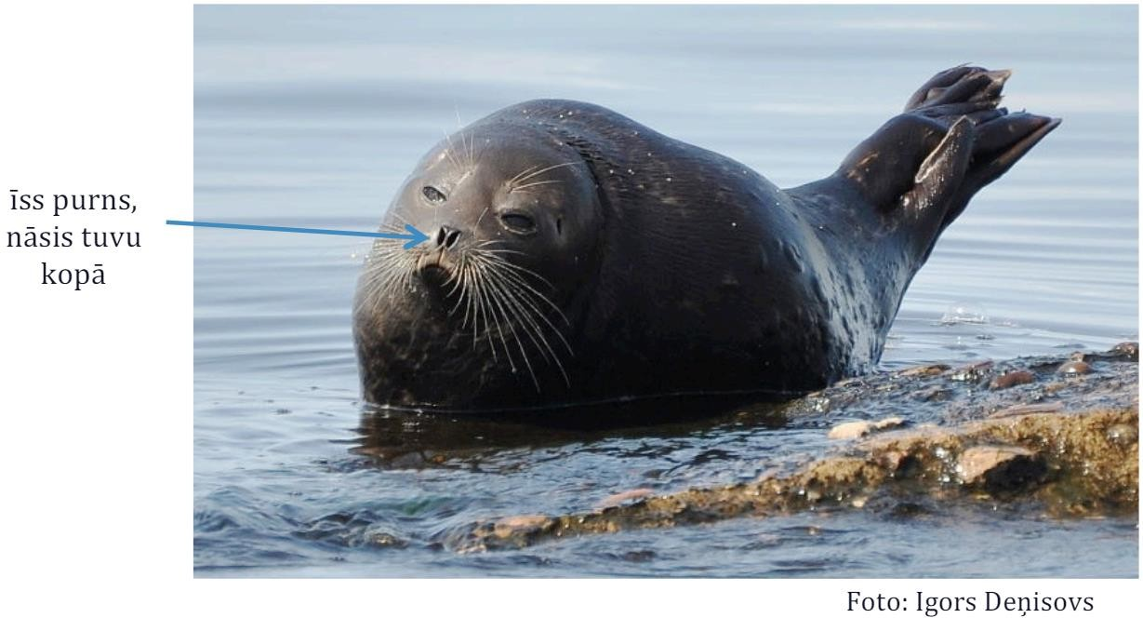
Plankumainais ronis | - Nāsis izvietotas burta “V” veidā | 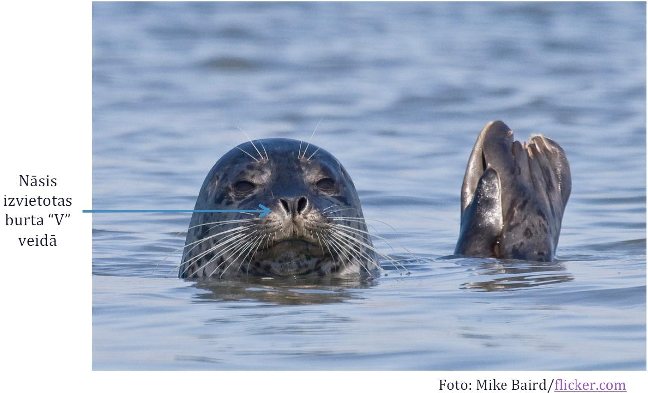

Sugu salīdzinājums
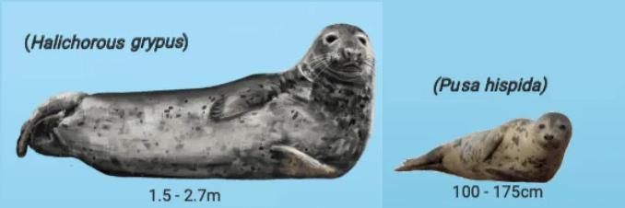
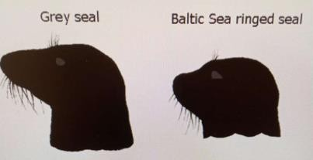
Pelēkais ronis
Pogainais ronis
Pelēkais ronis
Pogainais ronis

https://www.rtu.lv/lv/universitate/projekti/atvert?project_number=2599
Padomes Direktīva 92/43/EEK (1992. gada 21. maijs) par dabisko dzīvotņu, savvaļas faunas un floras aizsardzību
Ziņojums Eiropas Komisijai par biotopu (dzīvotņu) un sugu aizsardzības stāvokli Latvijā “Novērtējums par 2019.-2024. gada periodu” Ziņojumi Eiropas Komisijai | Dabas aizsardzības pārvalde
Konvencijas par Baltijas jūras reģiona jūras vides aizsardzību indikators - https://indicators.helcom.fi/indicator/grey-seal-abundance/
https://www.iucnredlist.org/species/9660/13006007
Pārtikas drošības, dzīvnieku veselības un vides zinātniskā institūta “BIOR” un bezpeļņas organizācijas “Pro Mare” izstrādātais “Pogainā roņa Phoca hispida, pelēkā roņa Halichoerus grypus un plankumainā roņa Pusa vitulina apsaimniekošanas (aizsardzības) plāns” 10. pielikums “Zvejas rīku uzlabojuma un roņu-zvejnieku konfliktsituācijas risinājumu novērtējums, Latvijas pieredze”
Apliecinu, ka esmu iepazinies ar Dabas aizsardzības pārvaldes izstrādāto dokumentu “Skaidrojums par atļauju saņemšanu pelēkā roņa indivīdu ieguvei 202. gadā”.
Dokumenta rekvizītus “paraksts” neaizpilda, ja elektroniskais dokuments ir sagatavots atbilstoši normatīvajiem aktiem par elektronisko dokumentu noformēšanu.
Apliecinu, ka esmu iepazinies ar Dabas aizsardzības pārvaldes izstrādāto dokumentu “Skaidrojums par atļauju saņemšanu pelēkā roņa indivīdu ieguvei 202. gadā”.
Dokumenta rekvizītus “paraksts” neaizpilda, ja elektroniskais dokuments ir sagatavots atbilstoši normatīvajiem aktiem par elektronisko dokumentu noformēšanu.

